附件3：

深圳科技创新资源共享平台
其它共享服务发布指南
（2019）

深圳市大型科学仪器设施资源共享管理中心 编印

二〇一九年八月

目 录

第一部分 其它共享服务发布流程 1
第二部分 其它共享服务发布信息说明 2
第三部分 其它共享服务发布操作步骤 7

第一部分 其它共享服务发布流程

- 流程说明
服务机构用户在后台管理界面左侧栏选中“仪器服务管理”、选中“共享服务发布”、点击“新增”按钮可进行共享服务发布操作。发布流程主要节点为：录入服务基本信息-关联服务资质-关联服务仪器-填写服务价格-审核-上架-发布成功，其中关联服务资质、关联服务仪器、可不进行相关的关联操作，其次审核环节可根据机构的实际情况进行设置，也可免审核发布。
- 流程图：如图1-1所示
图1-1 其它共享服务发布流程图

第二部分 其它共享服务发布信息说明

- 基本信息填报内容
服务机构共享服务发布的相关信息主要包括服务名称、服务简要说明、服务图片上传、服务适用范围、预计服务周期、行业分类、是否要买家委托单、是否要买家签电子协议、是否提供发票、发票类型、发票类目、是否提供报告、报告类型、服务类型、共享类型、服务详情、是否提供操作人员、服务详情图片上传、样品要求等。
- 其它共享服务发布信息字段说明
序号 | 字段名称 | 字段说明 | 示例
1 | *服务名称 | 提供服务的名称 | 元素分析
2 | *服务简要说明 | 服务的简单介绍（根据具体服务填写，限字200） | 元素检测是指根据样品不同特点选定不同分析测试方法进行分析测试，以得到样品中元素的种类和含量，实现样品中元素种类和含量的测定，满足客户对元素检测的要求。
3 | *服务图片上传 | 只能上传jpg/png文件，且不超过2M | 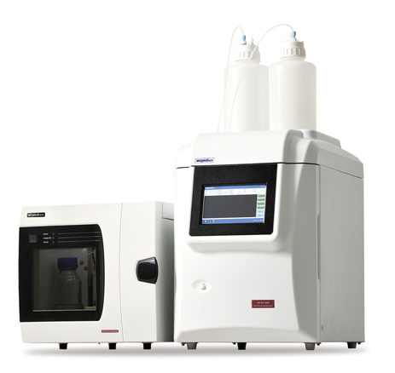
4 | *服务适用范围 | 服务的范围（根据具体服务填写，限字200） | 元素分析服务主要服务项目有：常量至痕量量元素检测、卤族元素检测、稀土元素检测、土壤肥料分析和水样元素分析。
5 | *预计服务周期 | 服务周期可进行选择或自定义周期 | 5天
6 | *行业分类 | 行业分类大类为：生物医药、电子电气、食品与化妆品、纺织品与服装、环境、空气与水质、软件测试、材料分析、机械、化学化工、石油化工、日用消费品、矿石与矿物、建筑材料、计量校准、特种设备、医学与医疗器械、兽医与动植物检疫、包装、纸制品、认证、咨询服务、培训；选择大类后会有相关对应的细类供选择，最多选择3项细类 | 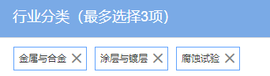
7 | *是否要买家委托单 | 选择“是”则需要买家签订委托单，选择“否”则不需要买家签订委托单；  委托单在后台“系统管理”、“委托单设置”进行新增 | 否
8 | *是否要买家签电子协议 | 选择“是”则需要买家签订电子协议，选择“否”则不需要买家签订电子协议；电子协议在后后台“系统管理”、“电子协议管理”进行新增 | 否
9 | *是否提供发票 | 选择“是”则提供发票，选择“否”则不提供发票 | 是
10 | *发票类型 | 根据单位能提供的发票类型进行选择，选择项有“纸质普通发票”、 “增值税专用发票” | 纸质普通发票
11 | 发票类目 | 发票上面的服务名称，如 “检验检测费”、“咨询服务费”、“认证费”“仪器设备租赁费”等，根据单位能开的服务名称自行选择，可多选（如没有符合单位的发票类目，可联系平台进行新增选项） | 检验检测费
12 | *是否提供报告 | 选择“是”则提供报告，选择“否”则不提供报告 | 是
13 | *报告类型 | 报告类型分为“电子报告”、“纸质报告” | 电子报告
14 | *服务类型 | 服务类型分为“检测服务”“非检测服务” | 检测服务
15 | *共享类型 | 共享类型分为“暂不共享”、“仅内部共享”、“内外部共享” | 内外部共享
16 | *服务详情 | 针对此次服务的详细说明（根据具体服务填写，限字200） | 元素检测主要服务项是重金属检测，重金属主要是指汞、镉、铅、铬、砷等金属或类金属，也指具有一定毒性的一般重金属，如铜、锌、镍、钴、锡等。检测方法包括：原子吸收法（AAS）、原子荧光法（AFS）、电感耦合等离子体法（ICP）等
17 | *是否提供操作人员 | 选择“是”则提供操作人员，选择“否”则不提供操作人员 | 是
18 | *服务详情图片上传 | 只能上传jpg/png文件，且不超过2M
19 | *样品要求 | 对于需要检测的样品的要求 | 体积：颗粒状10g/袋  数量：5袋
注：标“*”字段是必填项

第三部分 其它共享服务发布操作步骤

